**Дата:** 22.04.2022  **Клас:** 4 - А  **Вчитель:** Мугак Н.І.

**Урок:** математика

**Тема. Діагностувальна робота. Перевірка сформованості навичок усних обчислень. Навчальний проєкт «Пізнаємо світ з математикою».**

**Мета**: перевірити сформованість навичок усних обчислень;формувати обчислювальні навички, закріплювати вміння розв’язувати задачі; розвивати мислення, пам’ять; виховувати моральні якості, свідоме і творче ставлення до навчання.

**Обладнання**: презентація.

**Хід уроку**

**І. Організація класу.**

Створення позитивного психологічного клімату класу.

**ІІ. Актуалізація опорних знань.**

1. Усний рахунок.

2. Каліграфічна хвилинка.

**ІІІ. Мотивація навчальної діяльності.**

* Сьогодні ми з вами перевіримо, як ви засвоїли таблицю множення.

**ІV. ВИКОНАННЯ МАТЕМАТИЧНОГО ДИКТАНТУ**

**1. Пояснення щодо виконання роботи**

- Роботу розпочинаємо за зразком.

***ЗРАЗОК:***

***Двадцять друге квітня***

***Діагностувальна робота***

***Математичний диктант***

***4 • 9 7 • 8 6 • 7 8 • 5 5 • 7 8 • 8 3 • 9 9 • 6***

***28:7 48:6 56:8 63:9 32:4 27:3 35:5***

**V. Розвиток математичних знань.**

1. Робота з підручником с.100 – 101.

**№ 572 -** *письмово.*

- Порівняй одиниці площі.

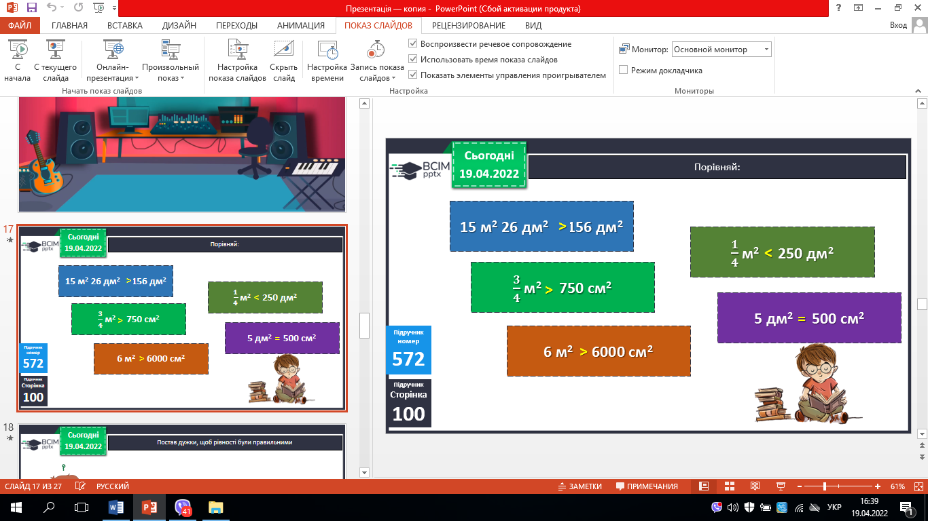

**№ 574** - *письмово.*

- Розв’яжи задачу.

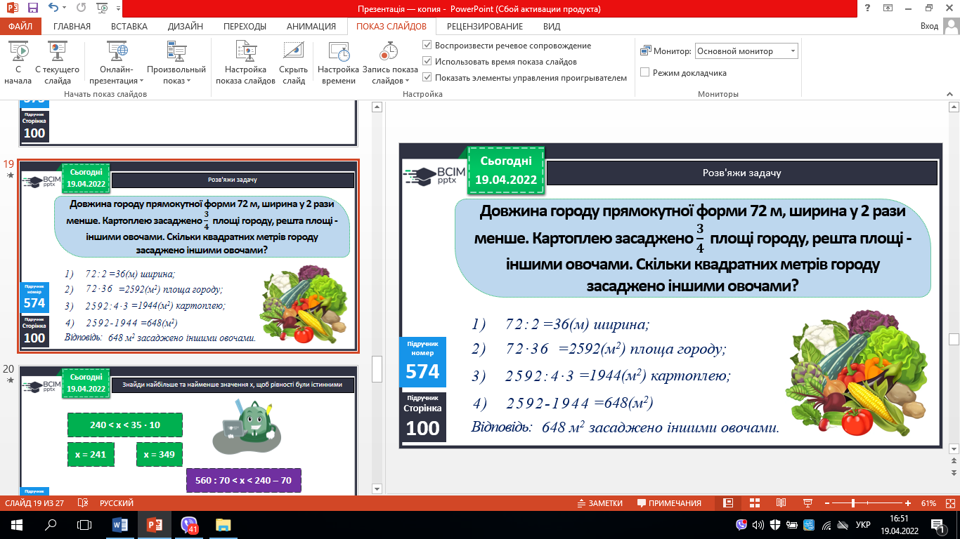

**№562 (1)** *- письмово.*

- Розв'яжи рівняння.

**

**№ 575.** Знайди значення х.

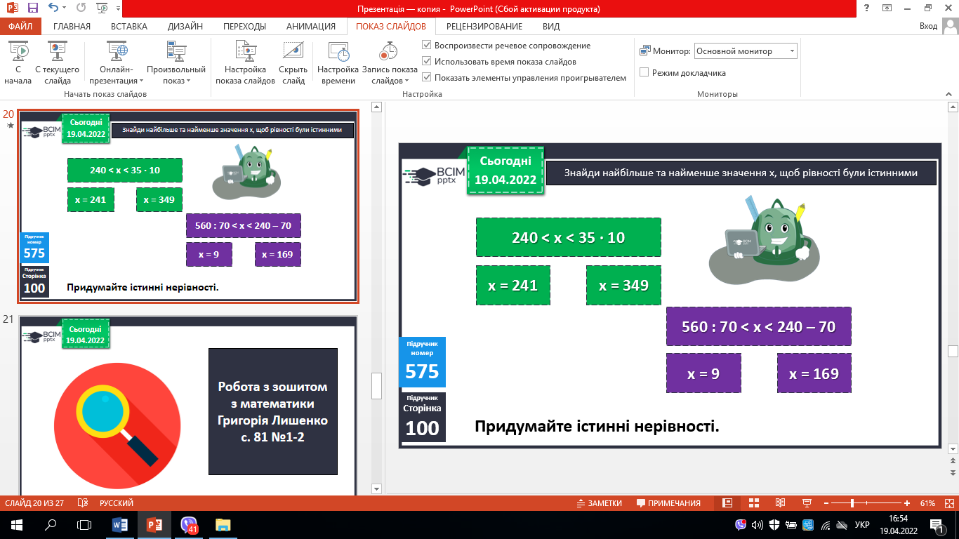

**№ 573.** Розстав дужки.

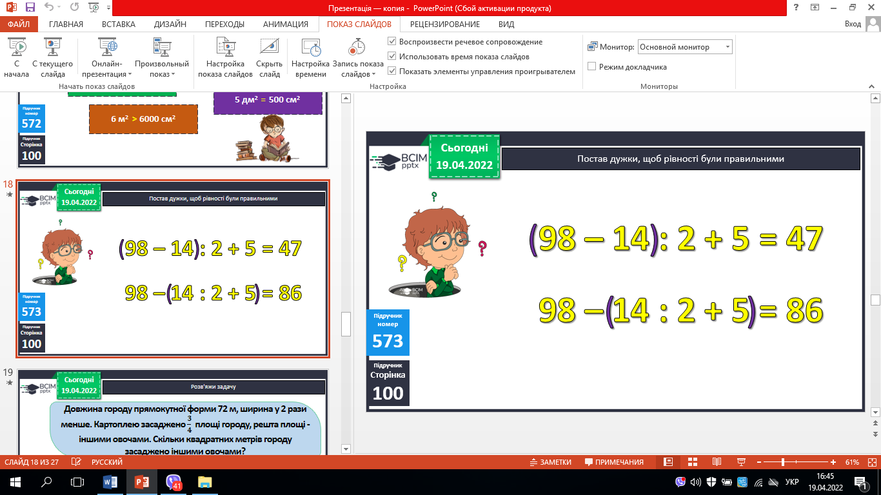

2. Демонстрація презентації.

**Навчальний проєкт "Математичні рекорди у світі рослин".**

**VІ. Підсумок.**

1. Інтерактивне завдання.

2. Домашнє завдання.

***Використовуючи додаткові джерела інформації підготуй проєкт на одну з тем (с.101).***

***Роботи надішли на Human.***